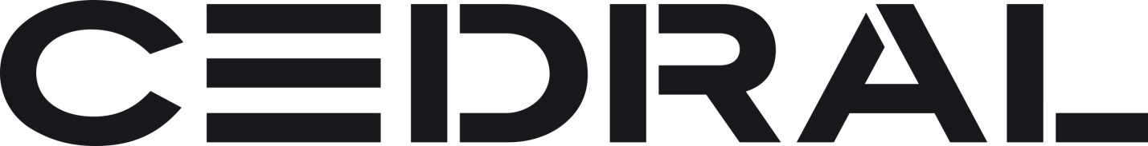
Сайдинг фиброцементный (КЕДРАЛ)

Технические характеристики Фиброцементной доски для фасада КЕДРАЛ
Фиброцементный сайдинг CEDRAL (КЕДРАЛ) имеет поверхность, повторяющую фактуру древесины кедра. Цветовая гамма сайдинга КЕДРАЛ составляет 30 различных цветов теплых и холодных оттенков.
Размеры доски (Толщина х Ширина х Длина)

CEDRAL (КЕДРАЛ) WOOD / под дерево | CEDRAL (КЕДРАЛ) SMOOTH / гладкий
10х190 x 3600 мм | 10х190 x 3600 мм
Полезная площадь одной доски
При монтаже в нахлест 30 мм | 0,576 кв.м.
При монтаже "стык в стык" | 0,684 кв.м.
Вес (заводской)
CEDRAL (КЕДРАЛ) КЛАССИК/CLASSIC | CEDRAL (КЕДРАЛ) ГЛАДКИЙ/SMOOTH
10.9 кг/шт | 10.9 кг/шт
15 кг/м.кв | 15 кг/м.кв
Физико-механические свойства
Плотность, кг/м3, не менее | 1300
Морозостойкость:
- число циклов | 150
- остаточная прочность,%, не менее | 90
Водопоглощение, %, не более | 20
Группа горючести | НГ

